Configuración de wine + MS Office 2007 en jaula ssh con túnel X en Freebsd 12.1

Detalles del Sistema Operativo host:

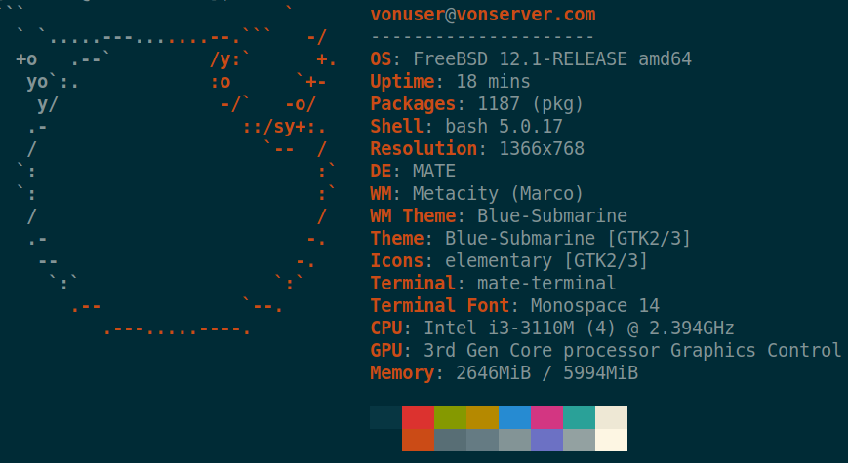Ilustración 1: Captura con neofetch

Sistema Utilizado: Freebsd 12.1-RELEASE FreeBSD 12.1-RELEASE r354233 GENERIC amd64

Nombre de host: vonserver.com (obtenido mediante hostname). Todas las instrucciones de este tutorial son ejecutadas como usuario root. Ip: 192.168.0.100
Nombre de la jaula: wineJail. Ip: 10.1.1.3
Consideramos que ya se configuró exitosamente el servidor sshd con X forwarding.

Puntos de montaje
Creamos un directorio dentro de la jaula, en donde podamos compartir la información con nuestro servidor Freebsd. Nuestro directorio interno es $HOME/Documentos, y estará asociado con un montaje en $HOME (en el host).

En la jaula ejecutamos mkdir -p $HOME/Documentos.
En el host escribimos:
iocage fstab -a wineJail /usr/home/vonuser /usr/home/operador/Documentos nullfs rw 0 0
Reiniciamos con
iocage restart wineJail

Configuración regional
Es recomendable configurar aspectos relacionados con los juegos de caracteres para disminuir la cantidad de mensajes que emite wine. Verificamos las configuraciones regionales disponibles con locale -a | grep UTF-8. Escogeremos en_US.UTF-8 y por tanto, ingresamos a /etc/login.conf, ubicamos el bloque default y agregamos:
:charset=UTF-8:\
:lang=en_US.UTF-8:
Reeconstruimos la base de datos con cap_mkdb /etc/login.conf
Editamos /etc/profile y agregamos
LANG=en_US.UTF-8; export LANG
CHARSET=UTF-8; export CHARSET
Salimos de la jaula y volvemos a reingresar. Verificamos con locale.

Instalación de wine

Instalamos winetrick wine-mono wine-gecko winbind.
Creamos un nuevo directorio para office y archivos de windows, que llamaremos office. Cambiamos el valor de la variable WINEPREFIX hacia ese directorio mediante
export WINEPREFIX=”$HOME/office”
Ejecutamos winetricks y seleccionamos el prefijo por defecto. Instalamos en fuentes las tipo corefont. Ejecutamos luego wincfg, seleccionamos el sistema Windows XP, y agregamos las librerias gdiplus y riched20, ambas las editamos y configuramos en native, builtin.
Regresamos a la ventana anterior y ejecutamos run uninstaller y ejecutamos la instalación del archivo setup.exe del office 2007.
Comprobamos la ejecución de Office Msword con la siguiente instrucción:
wine office/drive_c/Program\ Files/Microsoft\ Office/Office12/WINWORD.EXE

Códigos de activación (no comprobados)

G333X-86T9C-P92KX-M4P67-4PWYT
HCFPT-K86VV-DCKH3-87CCR-FM6HW
RHT43-PDJWT-JMKPB-8WTW7-WWG3Y
TBMFM-QXMQX-G8FVP-BFH9J-X9PHM
TT3M8-H3469-V89G6-8FWK7-D3Q9Q
VB48G-H6VK9-WJ93D-9R6RM-VP7GT
QG7TR-DHG94-W2YKQ-MY6VK-PK9QY
FHH8R-7WC4H-BH696-VBV6D-VCBMB
Microsoft Office Enterprise 2007 Product Keys
BCCFT-36WXF-3RK2W-KTH89-3T63Y
KXRCD-KDMKV-3RFDM-MJT8X-GVWVQ
VVRMB-8RQG2-K2K3B-X3P6G-PR9Q3
RV29T-JVXGX-968YT-RFC79-RRT33
KX763-KD4TJ-T7FYB-JK3YC-623DY
Microsoft Office Home and Student 2007 Product Keys
QXMDH-CRYFM-QFR87-HB783-T7RFQ
HRMGX-K8WKJ-7FBGW-FTBCY-DWCM3
T9HJX-4C3BM-MG2R6-WC933-RCBRT
HWMMV-7H4DT-J2PJ6-YB8X4-VQCM6
RCFMT-WFT7M-R779R-BJQMB-M2KWD
BTT7P-9HBFP-6QHM7-RFHDV-X8XWG
Microsoft Office Professional Plus 2007 Serial Keys
GMG3P-FHGXW-VTQ94-4QW8F-VG2HM
RHMX7-M3T4C-2JF7R-VTDJV-KPBMB
H7G9G-HQ46M-BKFG7-MPFF4-TMVYD
DQDV2-3TV93-3WW78-2CMV4-86QD3
FR6D9-89FTC-87WC6-MM4PB-G6VYB
F3DFQ-BGD6J-87QWY-TMXCV-8B2HQ
WP6B2-Y9FR6-WG2R6-KH2Q7-P9T33
Microsoft Office Professional 2007 Serial Keys
CTKXX-M97FT-89PW2-DHKD3-74MYJ
V9MTG-3GX8P-D3Y4R-68BQ8-4Q8VD
HCFPT-K86VV-DCKH3-87CCR-FM6HW
RV29T-JVXGX-968YT-RFC79-RRT33
TQ7MT-BQTJD-V4MJ6-J6KT8-RP2VW
WP6B2-Y9FR6-WG2R6-KH2Q7-P9T33
FR6D9-89FTC-87WC6-MM4PB-G6VYB
FHH8R-7WC4H-BH696-VBV6D-VCBMB
VB48G-H6VK9-WJ93D-9R6RM-VP7GT
TBMFM-QXMQX-G8FVP-BFH9J-X9PHM
QG7TR-DHG94-W2YKQ-MY6VK-PK9QY
HCFPT-K86VV-DCKH3-87CCR-FM6HW
RHT43-PDJWT-JMKPB-8WTW7-WWG3Y
G333X-86T9C-P92KX-M4P67-4PWYT
TT3M8-H3469-V89G6-8FWK7-D3Q9Q

Creación de un script
Para seleccionar la aplicación correspondiente (word, excel o powerpoint) desde nuestro escritorio en el host freebsd, primero creamos el siguiente script dentro del directorio $HOME de nuesta jaula con wine, el cual se llamará office.sh:
#!/bin/bash
echo Ejecutando Office 2007
opcion=${1:-"word"}
opcion1=$(echo $opcion | tr '[:upper:]' '[:lower:]')
if [ $opcion1 = "word" ]; then
wine office/drive_c/Program\ Files/Microsoft\ Office/Office12/WINWORD.EXE
elif [ $opcion1 = "excel" ]; then
wine office/drive_c/Program\ Files/Microsoft\ Office/Office12/EXCEL.EXE
elif [ $opcion1 = "powerpoint" ]; then
wine office/drive_c/Program\ Files/Microsoft\ Office/Office12/POWERPNT.EXE
else
zenity --error --title "Ms office" --text "Debe especifificar una aplicación: word excel powerpoint"
fi

En nuestro escritorio elegimos crear un lanzador (como aplicación) al que le agregamos la linea de comando siguiente:
ssh -X operador@10.1.1.3 sh office.sh excel
Debemos crear un lanzador por cada aplicación y variar la orden al ejecutar (word, excel, powerpoint).

Índice

Detalles del Sistema Operativo host: 1
Servidor (máquina remota - jaula) 1
Instalación 1
Cliente (máquina local – host freebsd) 3
Índice 4

